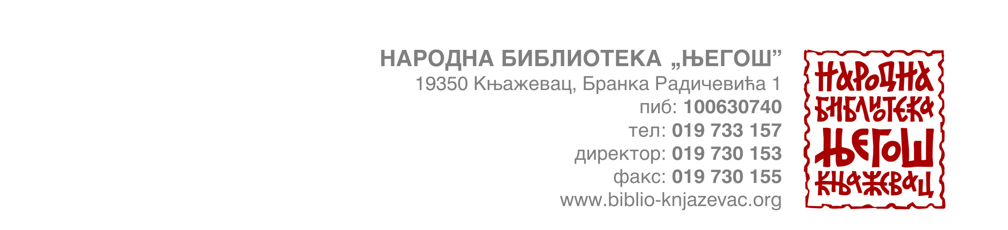

Број 15/5 од 03. 02. 2016.

ПОЗИВ ЗА ПОДНОШЕЊЕ ПОНУДA

- ПОДАЦИ О НАРУЧИОЦУ

Народна библиотека „Његош”, улица Бранка Радичевића 1, 19350 Књажевац
ПИБ 100630740, Матични број 07127847

Врста наручиоца: Установа културе. www.biblio-knjazevac.org

- ВРСТА ПОСТУПКА

Поступак јавне набавке спроводи се као поступак јавне набавке мале вредности, у складу са чланом 39. Закона о јавним набавкама (,,Сл. гласник РС“, број 124/12, 14/15 и 68/15).

- ПРЕДМЕТ ЈАВНЕ НАБАВКЕ

Предмет јавне набавке су услуге – штампање публикација за потребе Народне библиотеке „Његош”.

Назив и ознака из општег речника набавке:
2212000 – штампање публикација

- КРИТЕРИЈУМ ЗА ДОДЕЛУ УГОВОРА

Критеријум за избор најповољније понуде је најнижа понуђена цена.

- ПРЕУЗИМАЊЕ КОНКУРСНЕ ДОКУМЕНТАЦИЈЕ

Конкурсна документација може се преузети на Порталу јавних набавки или на интернет презентацији Народне библиотеке „Његош“ www.biblio-knjazevac.org

- НАЧИН И МЕСТО ПОДНОШЕЊА ПОНУДЕ

Понуђачи подносе писане понуде у складу са конкурсном документацијом и позивом за подношење понуда. Понуда се доставља у затвореној коверти, са назнаком „ПОНУДА ЗА ЈАВНУ НАБАВКУ УСЛУГА БР. ЈН 1/2016 – штампање публикација за потребе Народне библиотеке „Његош”, НЕ ОТВАРАТИ“, лично или путем поште, на адресу Народна библиотека „Његош” улица Бранка Радичевића 1, 19350 Књажевац, до дана 11. 02. 2016. године (четвртак) до 13.30 часова. На полеђини коверте се наводи назив, контакт особа, број телефона и адреса понуђача.
Понуда која буде стигла до наведеног рока сматраће се благовременом и узеће се у разматрање.
Неблаговремене понуде неће се отварати и по окончању поступка отварања биће враћене понуђачу, са назнаком да је иста поднета неблаговремено.

- МЕСТО, ВРЕМЕ И НАЧИН ОТВАРАЊА ПОНУДА
Отварање понуда обавиће се дана 11. 02. 2016. године (четвртак) у 14.00 часова у просторијама Народне библиотеке „Његош“ улица Бранка Радичевића 1, Књажевац.

- УСЛОВИ ПОД КОЈИМА ПРЕДСТАВНИЦИ ПОНУЂАЧА МОГУ УЧЕСТВОВАТИ У ПОСТУПКУ ОТВАРАЊА ПОНУДА
Отварању понуда може присуствовати овлашћени представник понуђача који је дужан да пре почетка отварања понуда Комисији поднесе писмено овлашћење за учешће у поступку отварања понуда (образац 7 у конкурсној документацији).

- РОК ЗА ДОНОШЕЊЕ ОДЛУКЕ
Рок за доношење одлуке о додели уговора је 10 (десет) дана од дана отварања понуда.

- ЛИЦЕ ЗА КОНТАКТ
Сузана Рајковић, телефон и факс 019/735-653, mail: nbnjegos1@gmail.com
Радно време наручиоца је: понедељак - петак, од 8.00 - 15,00 часова. Електронска пошта у комуникацији са наручиоцем, пристигла након радног времена наручиоца, сматраће се да је примљена наредног радног дана.

